附件2

2023年第一季度全市公立医院与非公立医院满意度评分情况

举办  主体 | 门诊  满意率  (%) | 门诊  满意度  （分） | 住院  满意率  (%) | 住院  满意度  （分） | 总体  满意率  (%) | 总体  满意度  （分）
全市 | 94.39 | 89.60 | 95.73 | 89.30 | 95.22 | 89.45
公立 | 95.77 | 91.00 | 95.91 | 89.54 | 95.87 | 90.27
非公立 | 90.87 | 86.04 | 93.43 | 86.29 | 91.62 | 86.16

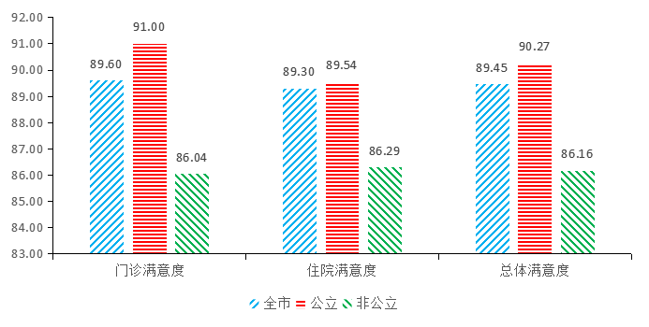
图1全市医院门诊与住院满意度评分情况
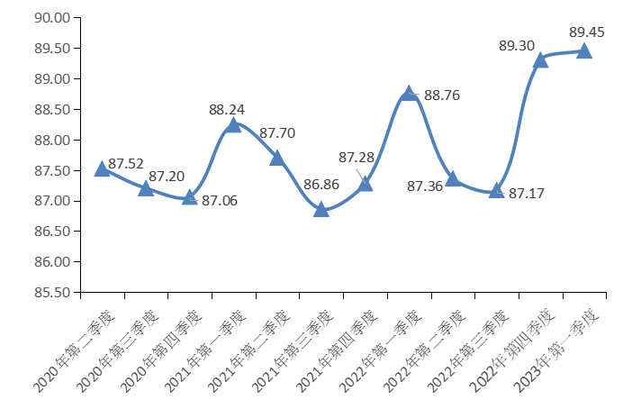
图2近三年全市医院满意度评分情况

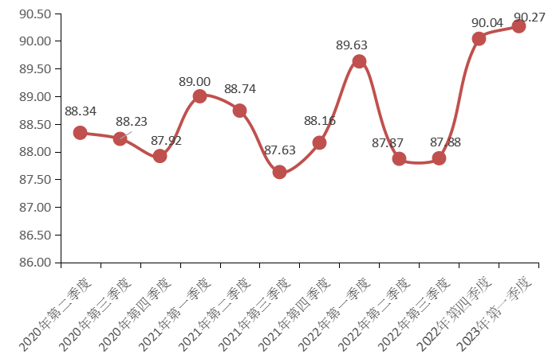
图3 近三年公立医院满意度评分情况

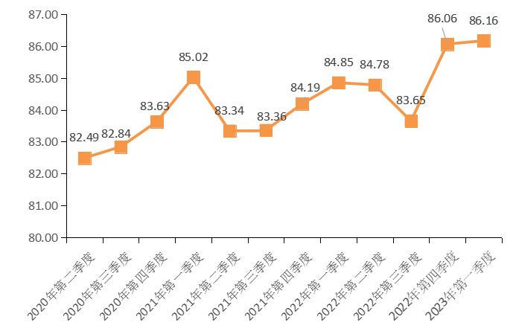
图4 近三年非公立医院满意度评分情况

